UNIVERSIDADE DO ESTADO DA BAHIA – UNEB
Departamento de Ciências Exatas e da Terra — Colegiado de Sistemas de Informação
Disciplina: Metodologia da Pesquisa em Informática
TRABALHO 3 — ENTREGA PARCIAL 2: Dados Parciais e Análise Inicial
1. Grupo
Grupo 3
2. Integrantes
Jeoston Araujo, Daiane Santos, Eric de Jesus, Camily Victória Mestres, Elber Figueredo, Rafael da Mata
3. Título provisório do trabalho
Mitigação Prática da Fragmentação de Tópicos no BERTopic Aplicado à Literatura Científica

4. O que foi executado até agora
Executado:
- Coleta real de 878 artigos científicos de Computação via API do arXiv (subareas cs.AI, cs.CL, cs.CV, cs.LG, cs.CR, cs.SE, cs.DB, cs.DC), com snapshot versionado para reprodutibilidade.
- Pré-processamento completo: limpeza via regex, lematização (spaCy) e extração de n-grams técnicos (Gensim Phrases).
- Geração de embeddings genéricos (Sentence-Transformers MiniLM) e de domínio específico (SciBERT com mean pooling).
- Execução do baseline LDA (Gensim), do BERTopic padrão (HDBSCAN) e da configuração proposta (UMAP + K-Means, k definido automaticamente pelo Método do Cotovelo via biblioteca kneed).
- Cada configuração BERTopic executada 3x com seeds distintas (42, 7, 123), reportando média ± desvio-padrão.
- Cálculo de Coherence Score (Cv, via Gensim), Taxa de Retenção de Documentos e Informação Mútua Ajustada (AMI).
- Geração de visualizações: curva do cotovelo, dispersão UMAP 2D e gráfico comparativo de métricas.
- Pipeline reprodutível: requirements.txt fixado, logging completo em arquivo, código versionado no GitHub.
Ainda não executado:
- Avaliação estruturada/formal por especialista humano dos tópicos (apenas inspeção qualitativa preliminar do grupo até aqui).
- Teste estatístico formal (ex.: Wilcoxon) sobre a diferença de Cv entre HDBSCAN e UMAP+K-Means.
- Redação final do relatório, discussão aprofundada e consolidação das referências.
Mudanças em relação à Parcial 1:
- Fonte de dados alterada de IEEE Xplore/SpringerLink (exigem acesso institucional/chave paga) para a API do arXiv (aberta, gratuita e reprodutível), mantendo o domínio de Computação.
- Adoção de AMI (Adjusted Mutual Information) no lugar de MI bruta: MI cresce com o número de clusters e não é corrigida ao acaso, o que enviesaria a comparação entre HDBSCAN e K-Means (que produzem quantidades diferentes de tópicos).
- Inclusão de uma validação quantitativa extra: AMI entre os clusters encontrados e a categoria primária do arXiv (rótulo-proxy), complementando o Cv puramente intrínseco.

5. Tipo de dado utilizado
☑ Dados reais — 878 artigos científicos reais extraídos da API pública do arXiv (não são dados sintéticos, piloto simulado ou mistos).

6. Descrição da base de dados
Quantidade de observações | 878 artigos (abstracts)
Quantidade de variáveis/colunas | 9 (arxiv_id, title, abstract, primary_category, categories, published, query_category, clean_text, lemma_tokens)
Unidade observacional | Documento (artigo científico / abstract)
Variáveis principais da análise | Texto do abstract, categoria primária arXiv (rótulo-proxy), embeddings gerados, rótulo de cluster atribuído por configuração

7. Tabela parcial de resultados
Configuração | Embedding | Cv (média±dp) | Retenção % | Nº tópicos | AMI vs categoria
LDA (Gensim) | N/A (BoW) | 0,418 ± 0,021 | 100,0 | 15 | —
HDBSCAN (baseline) | MiniLM | 0,481 ± 0,001 | 64,6 ± 2,5 | 16 | 0,335
UMAP+K-Means (proposta) | MiniLM | 0,494 ± 0,012 | 100,0 | 8 | 0,415
HDBSCAN (baseline) | SciBERT | 0,467 ± 0,036 | 79,0 ± 8,1 | 5 | 0,197
UMAP+K-Means (proposta) | SciBERT | 0,472 ± 0,007 | 100,0 | 9 | 0,276
Comentário sobre a tabela:
A tabela mostra 5 configurações sobre o mesmo corpus de 878 artigos. A comparação direta HDBSCAN vs. UMAP+K-Means (mesma linha de embedding) evidencia que a configuração proposta elimina completamente os outliers (100% de retenção em ambos os embeddings, contra 64,6% e 79,0% do HDBSCAN) mantendo o Coherence Score (Cv) igual ou levemente superior. Também permite comparar o efeito do tipo de embedding: com SciBERT, o HDBSCAN colapsou para apenas 5 tópicos (sub-segmentação severa), enquanto com MiniLM gerou 16 — um resultado não previsto na Parcial 1.

8. Gráfico parcial de resultados
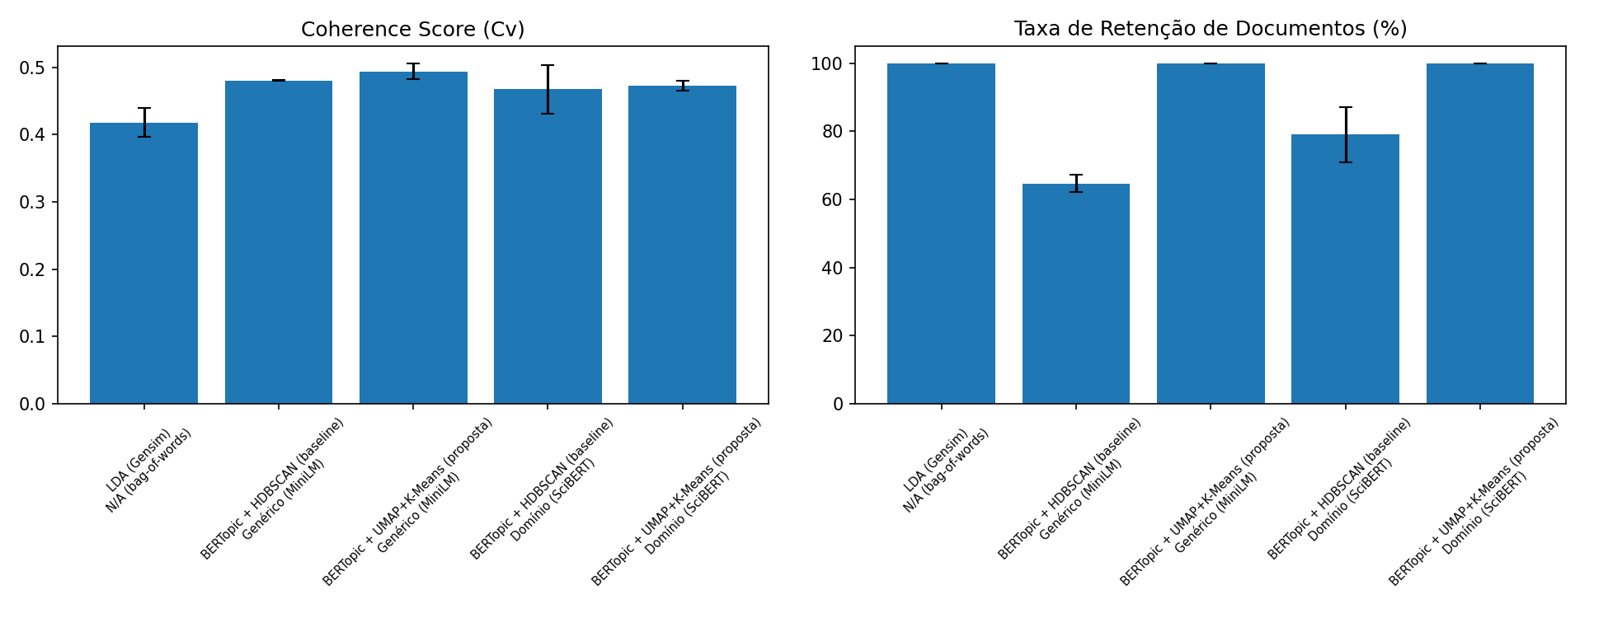
Comentário sobre o gráfico:
Gráfico de barras escolhido por permitir comparar diretamente as 5 configurações em duas métricas-chave lado a lado, com barras de erro representando o desvio-padrão das 3 execuções (evidência de estabilidade/reprodutibilidade). Fica visível que a Taxa de Retenção é a métrica onde a proposta mais se destaca (salto de ~65-79% para 100%), enquanto o ganho em Coherence Score é mais modesto.

9. Estratégia de análise
9.1 Estatísticas descritivas | Média e desvio-padrão de Cv e Taxa de Retenção sobre 3 execuções por configuração; contagem de tópicos; proporção de outliers.
9.2 Teste estatístico | Planejado, ainda não executado: teste de Wilcoxon (pareado, não paramétrico) comparando Cv de HDBSCAN vs. UMAP+K-Means entre as execuções, escolhido pelo n pequeno de repetições (n=3 nesta parcial, será ampliado para a entrega final).

10. Interpretação provisória
Os resultados preliminares confirmam a hipótese central da Parcial 1: substituir o HDBSCAN por UMAP+K-Means eliminou totalmente os outliers (retenção de 100% nos dois tipos de embedding, contra 64,6% com MiniLM e 79,0% com SciBERT no HDBSCAN), mantendo Coherence Score equivalente ou levemente superior (0,494 vs. 0,481 com MiniLM; 0,472 vs. 0,467 com SciBERT). Um achado não previsto: com embeddings de domínio (SciBERT), o HDBSCAN colapsou para apenas 5 tópicos em média — sub-segmentação severa, não só fragmentação — sugerindo que a geometria de densidade dos embeddings científicos pode ser ainda mais desafiadora para clusterização por densidade do que a de embeddings genéricos. Também chamou atenção que a concordância entre clusters e a categoria arXiv (AMI) foi maior com embeddings genéricos (0,415) do que com SciBERT (0,276) na configuração proposta, contrariando a expectativa inicial de que embeddings de domínio produziriam agrupamentos mais alinhados às subareas estabelecidas.

11. Limitações atuais
Principal limitação dos dados | A categoria primária do arXiv é apenas um rótulo-proxy (artigos frequentemente cross-listed em múltiplas subareas), não uma verdade fundamental sobre tópicos corretos; o Cv também não reflete necessariamente utilidade percebida por um especialista humano.
Principal ameaça à validade ainda aberta | Validade de conclusão: com apenas 3 execuções por configuração, a alta variabilidade observada (HDBSCAN+SciBERT variou de 2 a 6 tópicos entre seeds) exige mais repetições antes de afirmações fortes sobre a magnitude do ganho.
Principal dificuldade técnica/metodológica | A determinação automática de k pelo Método do Cotovelo (via KneeLocator) é sensível ao range de k testado, exigindo validação cruzada com inspeção visual da curva.

12. Próximos passos até a entrega final
- Rodar mais repetições (5–10) por configuração para reduzir incerteza estatística e aplicar o teste de Wilcoxon formalmente.
- Conduzir validação qualitativa estruturada com os membros do grupo, avaliando às cegas a interpretabilidade dos tópicos de cada configuração.
- Testar sensibilidade dos parâmetros do UMAP (n_neighbors, min_dist) e do range de k no Método do Cotovelo.
- Investigar por que o SciBERT reduziu a concordância com a categoria arXiv em vez de aumentá-la.
- Redigir a discussão final, consolidar as referências e preparar o relatório/apresentação completos.

